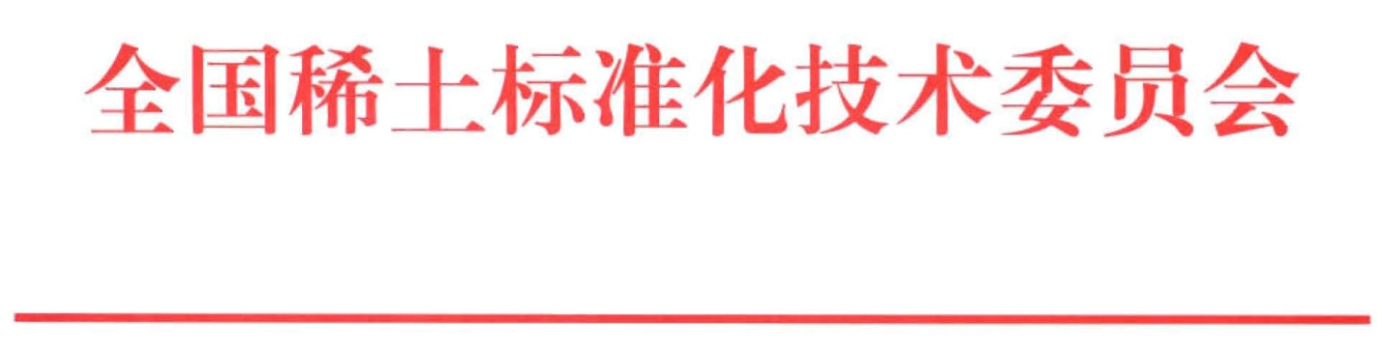

稀土标委[2018] 10号

关于开展稀土永磁材料领域国家、行业标准实施情况及
需求与建议问卷调查的函

各有关单位：
为贯彻落实《中共中央国务院关于开展质量提升行动的指导意见》（中发〔2017〕24号）、《装备制造业标准化和质量提升规划》（国质检标联〔2016〕396号）等文件精神，进一步强化稀土永磁材料标准的实施效果和提升产品质量的作用，促进稀土永磁材料在新能源汽车驱动电机等领域的应用，全国稀土标准化技术委员会（以下简称“稀土标委会”）编制了稀土永磁材料国家、行业标准实施情况及需求与建议调查问卷（见附件），面向各稀土永磁材料生产企业、用户单位、相关科研机构等开展调查。问卷电子版本可从中国有色金属标准质量信息网（http://www.cnsmq.com/）“标准制定工作站”栏目下载。
请各单位协助做好问卷调查工作，并于2018年3月23日前将问卷电子版反馈到稀土标委会邮箱（xtbwh@163.com）。
稀土标委会秘书处联系人及电话：
高兰、宋冠禹：010-62548189、62220714
附件： 稀土永磁材料国家、行业标准实施情况及需求与建议调查问卷
二〇一八年三月六日

